Projekt

**UCHWAŁA NR ………………………**

**RADY GMINY STARCZA**

z dnia ………………………2024r.

w spawie wskazania wstępnych miejsc lokalizacji nowych przystanków komunikacyjnych na terenie Gminy Starcza

Na podstawie art. 18 ust. 2 pkt 15 ustawy z dnia 8 marca 1990r. o samorządzie gminnym (Dz. U. z 2024r., poz. 609 ze zm.) oraz art. 20f pkt 1 ustawy z dnia 21 marca 1985r. o drogach publicznych (Dz. U. z 2024r., poz. 320 ze zm.)

**Rada Gminy Starcza**

**uchwala, co następuje:**

**§ 1.** Dla zaspokajania potrzeb mieszkańców Gminy Starcza wskazuje się wstępne miejsca lokalizacji nowych przystanków komunikacyjnych usytuowanych przy drogach gminnych i powiatowych w miejscowości Starcza i Klepaczka – zgodnie z załącznikiem nr 1 do niniejszej uchwały.

**§ 2.** Wstępną lokalizację nowych przystanków komunikacyjnych, o których mowa w § 1, wskazano na mapach stanowiących załącznik nr 2 do niniejszej uchwały.

**§ 3.** Uchwała podlega przekazaniu do Powiatowego Zarządu Dróg w Częstochowie celem uwzględnienia przy ostatecznej lokalizacji przystanku opisanego w pkt 5 załącznika nr 1 zlokalizowanego przy drodze powiatowej.

**§ 4.** Wykonanie uchwały powierza się Wójtowi Gminy Starcza.

**§ 5.** Uchwała wchodzi w życie z dniem podjęcia.

Załącznik nr 1 do uchwały Nr ……

Rady Gminy Starcza

z dnia ………………….2024r.

|  |  |  |  |  |
| --- | --- | --- | --- | --- |
| **Lp.** | **Miejscowość** | **Lokalizacja przystanku -**  **określenie miejsca** | **Nazwa przystanku** | **Kategoria drogi** |
| 1. | Starcza | ul. Żurawinowa – przy działce nr 107 | Starcza Żurawinowa | Droga gminna  706002S |
| 2. | Starcza | ul. Spacerowa – przy działkach nr 141/3, 141/4 | Starcza Wspólna | Droga gminna  706003S |
| 3. | Starcza | ul. Polna – przy działkach 652/11, 1161 | Starcza Polna | Droga gminna  706005S |
| 4. | Starcza | ul. Polna – przy działkach nr 561/4, 561/10 | Starcza Osiedle | Droga gminna  706005 |
| 5. | Starcza | ul. Brzozowa – przy działkach nr 371/29, 371/30 | Starcza Brzozowa | Droga powiatowa  DP1052S |
| 6. | Klepaczka | ul. Topolowa – przy działkach nr 53/8, 53/27 | Klepaczka Topolowa | Droga gminna 706006S |

Załącznik nr 2 do uchwały Nr ……

Rady Gminy Starcza

z dnia…………….2024r.

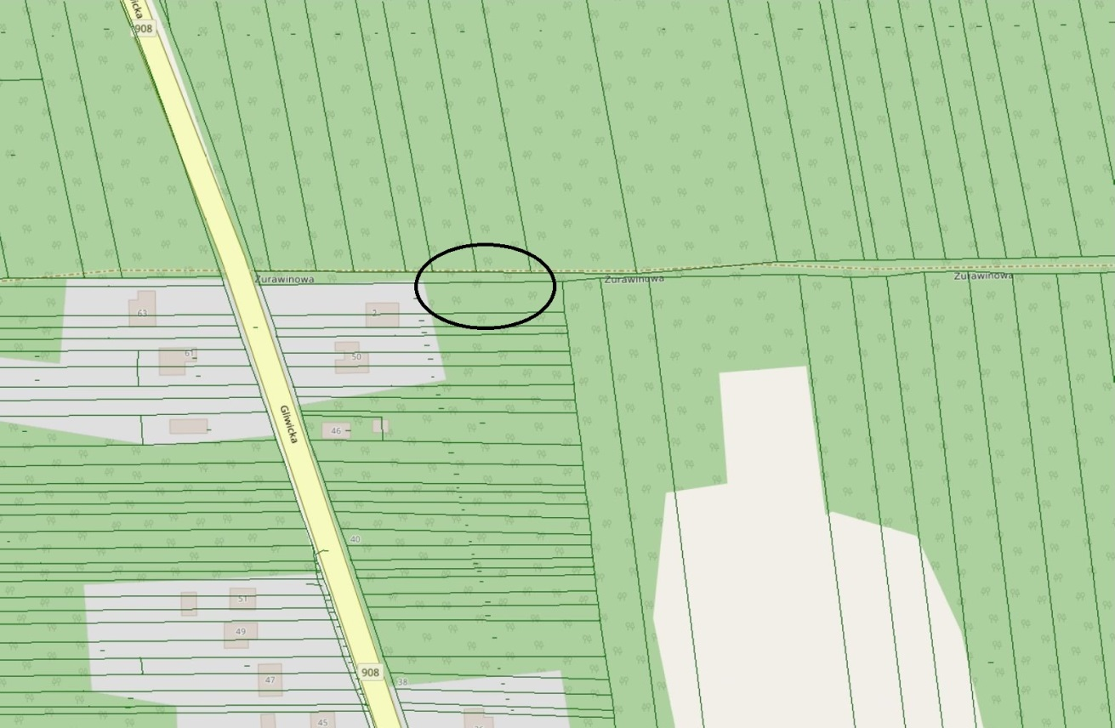

Punkt 1 zał. nr 1

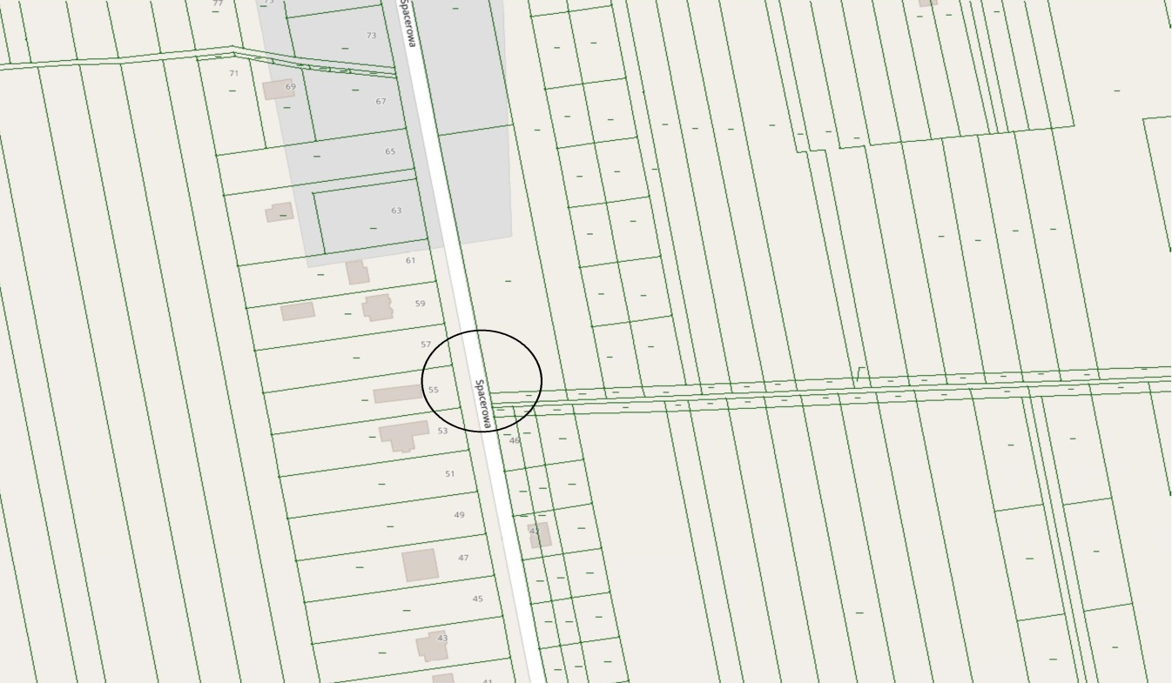

Punkt 2 zał. 1

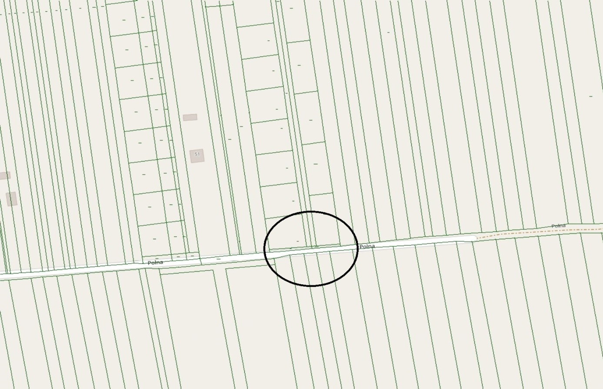

Punkt 3 zał. nr 1

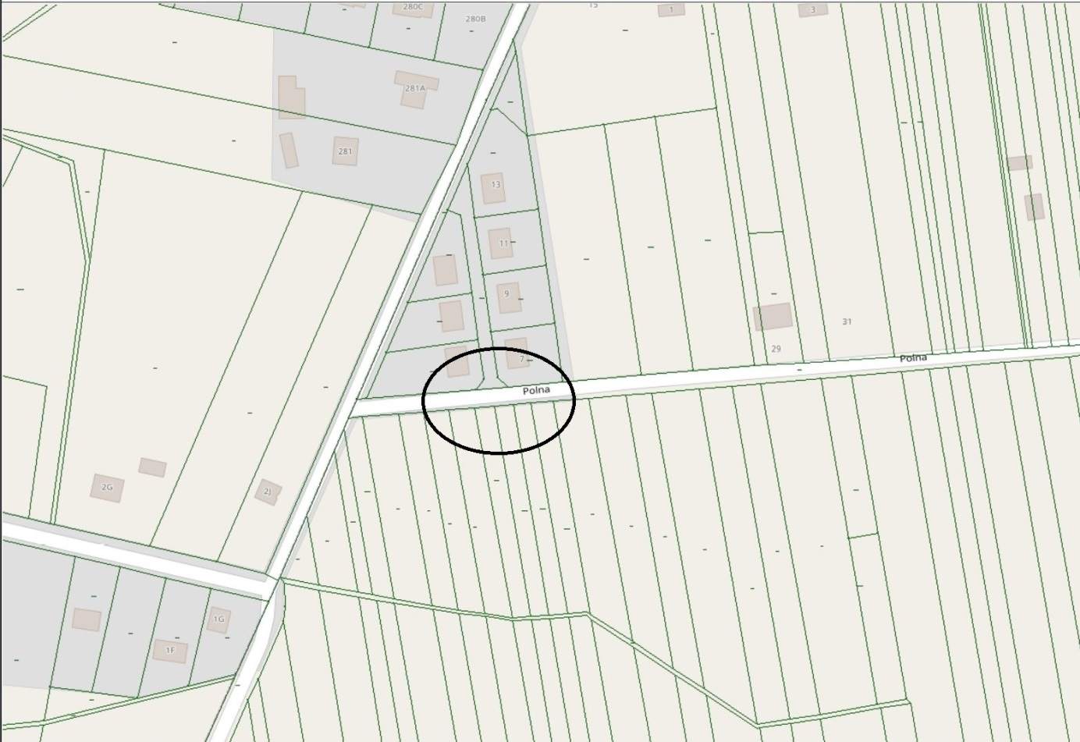

Punkt 4 zał. nr 1

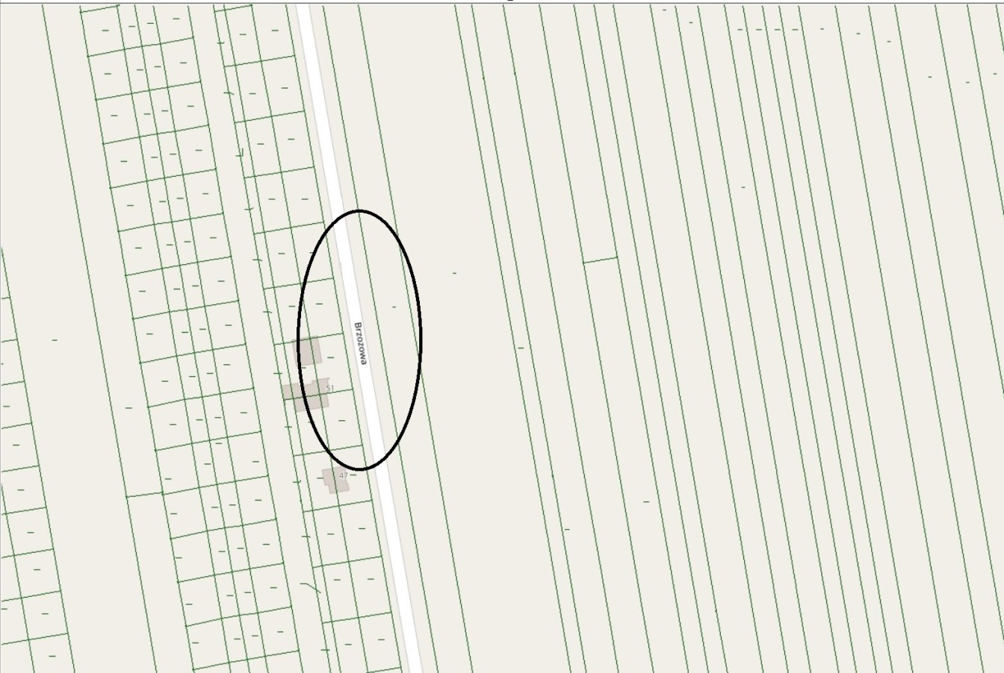

Punkt nr 5 zał. nr 1

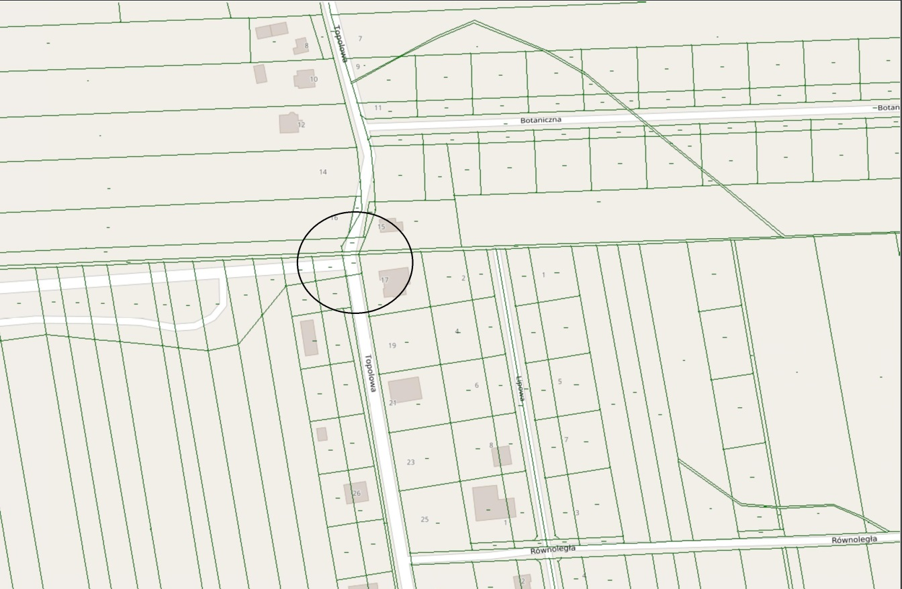

Punkt nr 6 zał. nr 1

**UZASADNIENIE**

Zgodnie z art. 20f pkt 1 ustawy z dnia 21 marca 1985r. o drogach publicznych (Dz. U. 2024r., poz. 320 ze. zm.) rada gminy dla zaspokajania potrzeb mieszkańców wskazuje w formie uchwały wstępne miejsca lokalizacji przystanków komunikacyjnych. Zarządca drogi jest zobowiązany uwzględnić uchwały rady gminy, w których dla zaspokajania potrzeb mieszkańców wskazane zostaną miejsca lokalizacji nowych przystanków. O ostatecznej lokalizacji takich przystanków decyduje zarządca drogi, uwzględniając charakter drogi oraz warunki bezpieczeństwa ruchu drogowego.

Wskazane w projekcie uchwały nowe przystanki komunikacyjne, wyznaczono na podstawie potrzeb zgłaszanych przez mieszkańców Gminy Starcza.

Propozycja lokalizacji nowych przystanków na terenie Gminy Starcza zwiększa dostęp do transportu publicznego oraz jest niezbędna do prawidłowego administrowania siecią komunikacyjną.